1. UVOD
Astronomija sega 6000 let v preteklost in je najstarejša med vsemi znanostmi. Ljudje so nekoč zelo malo vedeli o vesolju. Kar so zanesljivo vedeli, je bilo tisto, kar se je dogajalo neposredno okrog njih. Zdelo se jim je, da Zemlja miruje, Sonce, Luna in zvezde pa se gibljejo iz enega konca do drugega. Zaradi neznanja so si izmislili številne zgodbe. Človeška opazovanja neba izražajo radovednost in čudenje nad naravo. Znanstvene razlage so izpodrivale verske razlage o moči božanstev nad življenjem človeka. Na podlagi svojih spoznanj so stari astronomi napovedali različne dogodke (na primer mrke), izdelali koledar in poimenovali zvezde ter ozvezdja. Grški pomorščaki so se po zvezdnem nebu orientirali.

2. ZMOTE O ZEMLJI

Indijci so mislili, da je Zemlja ploščata in da stoji na dvanajstih velikanskih stebrih. Egipčani so o Zemlji menili, da je ravna ploščad, ki ima obliko pravokotne škatle.
Hindujci so mislili, da Zemljo na svojih hrbtih nosijo štirje sloni. Sloni naj bi stali na vrhu želve, ta pa na še na kači. Pri Indijancih je vsako četrtino Zemlje je ponazarjala mavrica, sveta gora in sveta oseba. Zemlja Majev je ležala na veliki piramidi, ki je ležala na krokodilu v kozmičnem morju.

2.1 MLEČNA CESTA

Mnoga ljudstva so mislila da je mlečna cesta povezava med nebom in zemljo. Imeli so jo za kraj, kamor so prišli izgnani ljudje. Pogosto so jo zamenjevali z mavrico ali ji govorili sestra mavrice. Mlečna cesta naj bi naredila bogove nesmrtne.

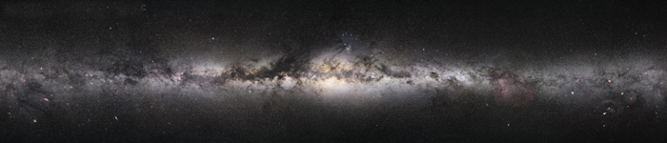
Slika 1: Mlečna cesta

2.2 GROZA ZA TAKRATNI ČAS

Kitajci so razmišljali, da morajo narediti čim več hrupa kadar je luna med zemljo in soncem (mrk). Za sončni mrk so verjeli, da poskuša Sonce pojesti zmaj. Dnevi ob zimskem solsticiju (točka, ko je Sonce najbolj oddaljeno od ekvatorja) so bili za mnoga ljudstva obdobje strahu in tesnobe. Obstajala je bojazen, da bo Sonce, ki je videti vsak dan niže na nebu, dokončno utonilo in bo nastala večna tema.

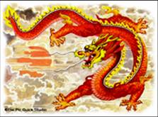
Slika 2: Zmaj, ki skuša pojesti Sonce
3. ŽIVLJENSKI CIKLI
Že v davnini so ljudi očarali nenehno ponavljajoči se vzorci sprememb v naravi. Dokazi o minevanju časa so bile spremembe v temperaturi zraka, čas in lega vzida in zaida Sonca, Lunine mene, rast rastlin in vedenje živali. Te pojave so najprej pripisovali božanstvom ali magiji. Prvi »astronomi« so bili verjetno pastirji ali kmetje, ki so na nebu iskali znake menjavanja letnih časov. Egipčani so sejanje in žetev načrtovali na podlagi astronomskih opazovanj. Vedeli so, da vzid zvezde Sirij tik pred Soncem napoveduje letne poplave Nila. Sposobnost merjenja časa in zapis nebesnih ciklov sta bila ključna za napredek astronomije in tako so številne zgodnje civilizacije razvile koledarje ter sončne in vodne ure. Okrog 1000 let pred našim štetjem so indijski in babilonski astronomi izračunali, da je leto dolgo 360 dni. Iz tega je nastala tudi delitev kroga na 360°. Pozneje so stari Egipčani oceno dolžine leta izboljšali na 365,25 dneva.

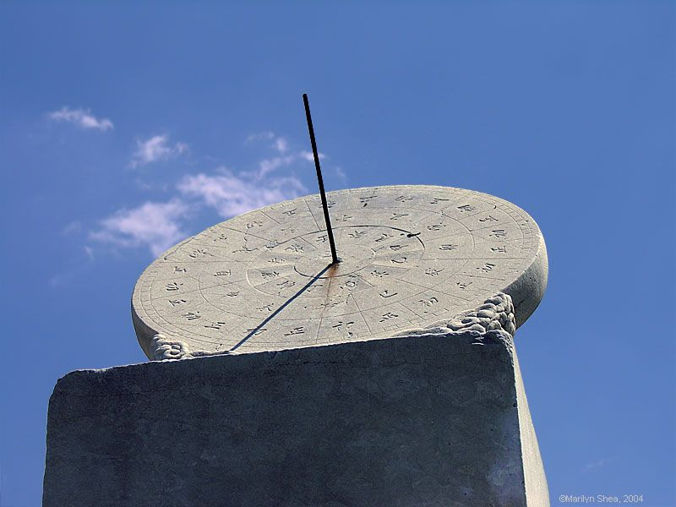
Slika 3: Kitajska sončna ura

4. ORIENTACIJA IN NAVIGACIJA
Med najpomembnejša odkritja antičnih astronomov sodi način določanja glavnih smeri neba (severa, juga, vzhoda in zahoda) ter kako s Severnico določiti zemljepisno širino. To znanje je bilo osnova za natančno orientacijo zgradb, še posebej svetišč in grobnic, hkrati pa je omogočilo izdelavo natančnejših zemljepisnih kart. V tretjem in drugem tisočletju pred našim štetjem so ljudje na severozahodu Evrope na podlagi astronomskih pojavov postavili velike kamnite kroge, kakršen je npr. Stonehenge. Med najbolj zapletene zgradbe, izdelane po astronomskih načelih, sodijo piramide in mlajše azteške ter majevske piramide v Ameriki. Polinezijci so verjetno že 1000 let pr. p. š. ob pomoči zvezd potovali po Tihem oceanu.

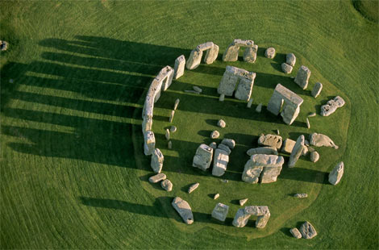

Slika 4: Stonehenge

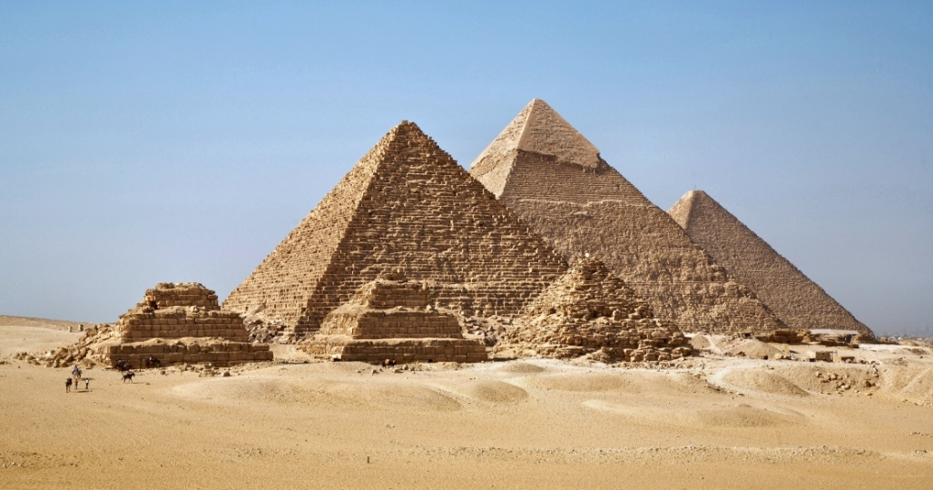
Slika 5: Piramide v Gizi

5. GEOCENTRIČNO VESOLJE
Bilo je povsem naravno, da so ljudje nekoč privzeli geocentrični model vesolja, torej z Zemljo v središču vesolja. Gibanja Zemlje po vesolju pač ne občutimo in zvezde se nam zdijo kot pribite na nebo. Le nekateri stari filozofi, na primer Aristarh so se upirali takemu pogledu in so postavljali Sonce v središče vesolja, a njihove zamisli niso obveljale. Namesto tega je Ptolemaj izboljšal Aristotelov kozmološki model in si orbite vesoljskih teles zamislil kot vrsto oddaljenih krožnic. Njegovo zaporedje je bilo: Luna, Merkur, Venera, Sonce, Mars, Jupiter, Saturn in na koncu zvezde.

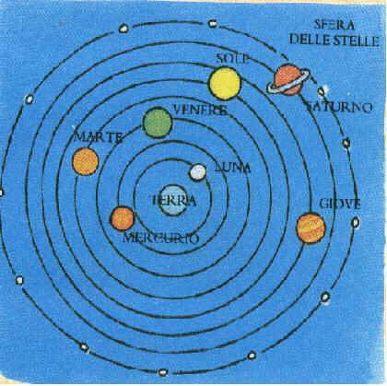
Slika 6: Geocentrično vesolje

6. HELIOCENTRIČNI SISTEM
Začetek moderne astronomije lahko postavimo v leto 1543, ko je Nikolaj Kopernik objavil razpravo o vesolju s Soncem v središču – heliocentrični sistem. Vodilo ga je nezadovoljstvo nad nenatančnostjo napovedi leg planetov geocentričnega sistema. V heliocentričnem vesolju se je pokazala razlika med notranjimi planeti in tistimi, ki okrog Sonca krožijo po večji oddaljenosti od Zemlje. Tako je »svetilka vesolja«, kot je Soncu pravil Kopernik, končno zasedla pravo mesto.

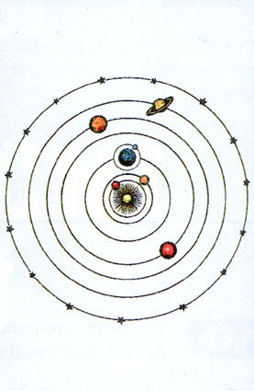
Slika 7: Heliocentrično vesolje

7. GALILEJEVA ODKRITJA
Pravilnost Kopernikovega modela vesolja je prvi potrdil Galileo Galilei. Leta 1608 so holandski optiki izumili daljnogled in novica o tem se je hitro razširila. Galilei je leta 1609 sestavil več lastnih daljnogledov, ki so imeli do 30-kratno povečavo, in je bil prvi človek, ki je z njimi opazoval nebo. V nekaj mesecih je odkril, da so na luni gore in da ima Venera mene, videl je pege na Soncu in odkril štiri Jupitrove lune. Prišel je do ugotovitve, da so zvezde daljna, samostojna sonca.
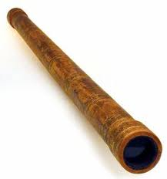
Slika 8: Galilejev teleskop

8. GRAVITACIJSKI ZAKON
Med največjimi ugankami s sredine 17.stol. je bilo vprašanje, zakaj lahko planeti prepotujejo neverjetno velike razdalje po stabilnih orbitah okrog Sonca, ne da bi pri tem odleteli vstran. Odgovor je našel veliki angleški fizik Isaac Newton. Odkril je, da se telo giblje premo in enakomerno, če nanj ne deluje nobena sila. Ker se planeti ne gibljejo po premicah, nanje torej deluje sila – gravitacijska sila. Ta sila povzroča padanje, drži Luno v orbiti okrog Zemlje in deluje na komete.

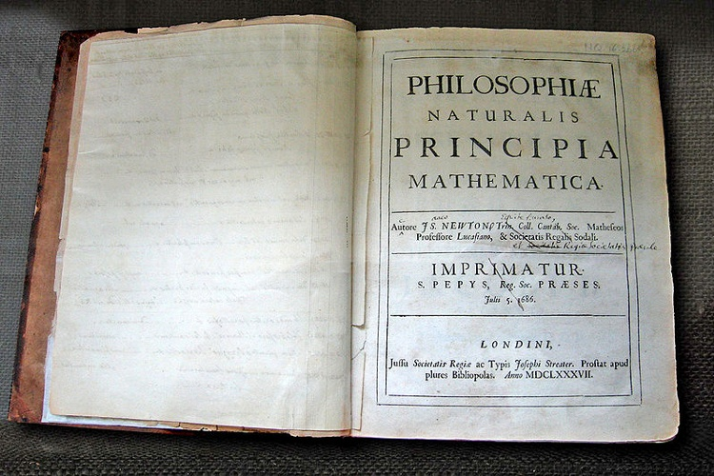
Slika 9: Newton – Philosophiæ Naturalis Pricipia Mathematica

9. NESKONČNO VESOLJE
V 18. in 19.stoletju je znanost hitro napredovala. Potem ko je anglež Edmond Halley dokazal, da se njegov komet vsakih 76 let vrne v bižino Sonca, se je povečalo zanimanje za komete. William Herschel je leta 1781 odkril sedmi planet Uran. Odkrili so tudi osmi planet Neptun.
Pomemben prispevek k razumevanju vesolja na začetku 20. stoletja je bila relativnostna teorija Alberta Einsteina.

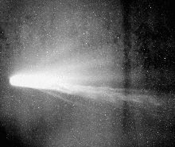
Slika 10: Halleyev komet

10. PIONIRJI VESOLJSKIH POLETOV
Zamisel o potovanju v vesolje je stara toliko kot literatura. Nekoč pa so bile to le fantazijske zgodbe, v katerih so potniki poleteli v vesolje z neverjetnimi in smešnimi plovili.
10.1 SPUTNIK 2
Prvi umetni satelit v vesolju je bil Sputnik 1. Mesec dni po njem 3.novembra 1957 je Sovjetska zveza iztrelila Sputnik 2. Ta je bil veliko bolj izpopolnjen od predhodnika, poleg tega je s seboj ponesel potnika – psičko z imenom Lajka. Satelit se ni mogel vrniti na Zemljo, zato je bila žival obsojena na smrt v orbiti.
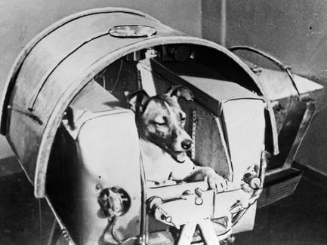
Slika 11: Lajka
10.2 PRVI LJUDJE V VESOLJE
Leta 1961 je bil Jurij Gagarin prvi človek v vesolju. Prva ženska v vesolju je bila Valentina Tereškova.

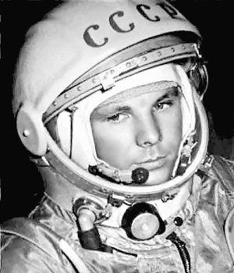
Slika 12: Jurij Gagarin
10. 3 ČLOVEK NA LUNI
25.maja 1961 je ameriški predsednik John F. Kennedy izrekel besede, ki so vznemirile ves svet. V času, ko so se Američani trudili poslati astronavta v orbito okrog Zemlje, je Kennedy izjavil, da bodo na Luni pristali še pred koncem desetletja.
Apollo 11 je 16.julija 1969 poletel v vesolje iz iztrelišča na Floridi in se tri dni zatem utiril v orbito okrog Lune. Neil Armstong in Edwin Aldrin sta se nato vkrcala v lunarni modul in se spustila proti površju Lune. Šest ur pozneje je Neil Armstrong zapustil modul, se spustil po lestvi in 20.julija 1969 kot prvi človek zakorakal po nezemeljskih tleh. Armstrog in Aldrin sta na Luni preživela 21 ur, se sprehodila po okolici in pri tem zasadila zastavo ter postavila spominsko ploščo. Izvedla sta vrsto poskusov in nabrala vzorce kamnim.
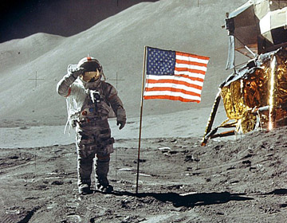
Slika 13: Prvi človek na Luni
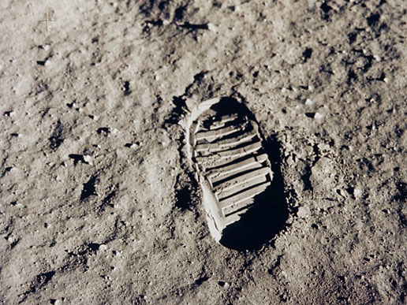
Slika 14: Armstongova stopinja na Luni

11. PRIHODNOST ČLOVEKA V VESOLJU
Štirideset let po tem, ko je Gagarin kot prvi človek poletel v vesolje, je ameriški poslovnež Deniss Tito postavil nov mejnik. Leta 2001 je postal prvi vesoljski turist. Ruski vesoljski agenciji je za priprave in šestdnevno bivanje na Mednarodni vesoljski postaji plačal 20 milijonov dolarjev.
Zdi se neizogibno, da se bodo nekega dne po Osončju podala tudi plovila s človeško posatko. ZDA, Kitajska in Rusija že načrtujejo vrnitev na Luno, ZDA pa tudi prvo misijo na Mars.
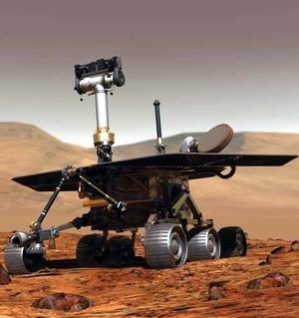
Slika 15: Robot na Marsu

12. POVZETEK
Aristotel--ugotovil, da je Zemlja okrogla.
Klavdij Ptolomej-- razvil teorijo geocentričnega Sončevega sistema.
Nikolaj Kopernik-- utemeljil heliocentrični Sončev sistem.
Galileo Galilei-- razvil daljnogled in opazoval nebo
Johannes Kepler je gibanje planetov opisal s tremi zakoni:
- Vsak planet se giblje okoli Sonca po elipsi.
- Planet se giblje hitreje, ko je bliže Soncu, in počasneje, ko je od njega bolj oddaljen.
- Razmerje kvadrata obhodnega časa in kuba njegove oddaljenosti od Sonca je za vse planete enako.
Isaac Newton --ugotovi zakone težnosti.
Albert Einstein—relativnostna teorija
Rusi iztrelijo prvi umetni satelit-- Sputnik 1. Prvo živo bitje v vesolju, psička Lajka, potuje v Sputniku 2.
1961--Jurij Gagarin--prvi človek v vesolju.
1969-- Neil Armstrong--prvi človek, ki je zakorakal po Luninih tleh.

Geocentrični sistem -- Zemlja je središče vesolja, vse ostalo kroži okoli nje.
Heliocentrični sistem -- Sonce je središče vesolja, vse kroži okoli njega, kot Luna okoli Zemlje.

13. UPORABLJENA LITERATURA
Velika ilustrirana otroška enciklopedija. Ljubljana: Mladinska knjiga, 1997.
Velika ilustrirana enciklopedija. Ljubljana: Mladinska knjiga, 1999.
http://www2.arnes.si/~gljsentvid10/zgo_ast2.html (december, 20, 2010)
Beznec, Branko,... Moja prva fizika. Ljubljana: Modrijan, 2005.
Vesolje. Ljubljana: Mladinska knjiga, 2008

